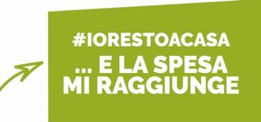
Comune di Sommo

#fermiamoloinsieme - #rimaniacasa
Sommo, 21 marzo 2020
In allegato pubblichiamo l’ultimo decreto, in ordine di tempo, firmato ieri sera dal Ministro della Salute, nel quale in aggiunta alle precedenti disposizioni in vigore, viene vietato l’accesso ai parchi pubblici o giardini.
Sono vietate anche le attività ludiche e ricreative all’aperto, mentre le attività motorie sono consentite esclusivamente nei pressi delle proprie abitazioni ma sempre rispettando la distanza di almeno 1 metro.
Al di là ed in aggiunta delle nuove ulteriori restrizioni contemplate dal decreto, ribadisco nuovamente di NON USCIRE DI CASA se non per inderogabili provate necessità.
Dobbiamo interrompere la trasmissione del contagio che ancora si verifica tra le persone che escono di casa troppo spesso senza giustificato motivo. Il contagio non si ferma da solo, il contagio possiamo fermarlo solo noi rispettando le disposizioni ed evitando di creare occasioni di incontro tra persone.
Quando uscite solo per una necessità di cui non potete fare a meno, se toccate superfici nei negozi e negli uffici, dopo, lavatevi subito le mani e non toccatevi mai bocca – naso – occhi prima di esservi lavati le mani per bene.
Soprattutto mantenete sempre la distanza di almeno 1 metro – meglio 2 metri – quando incontrate persone e parlate con le persone.
Per necessità, spesa, farmaci o informazioni sono attivi i nostri numeri telefonici :
0382402019 dalle 9,30 alle 13,30 dal lunedì al sabato
3204374626 e 3385489809 dalle ore 9,30 alle ore 17,30 dal lunedì al sabato.

Da ATS non abbiamo avuto nuovi aggiornamenti, pertanto la situazione da noi ad oggi è rimasta immutata.

Non perdiamoci d’animo. Continuiamo ad osservare le disposizioni, solo così potremo uscire prima da questa situazione.

Il Sindaco
G Paola Ferrari

